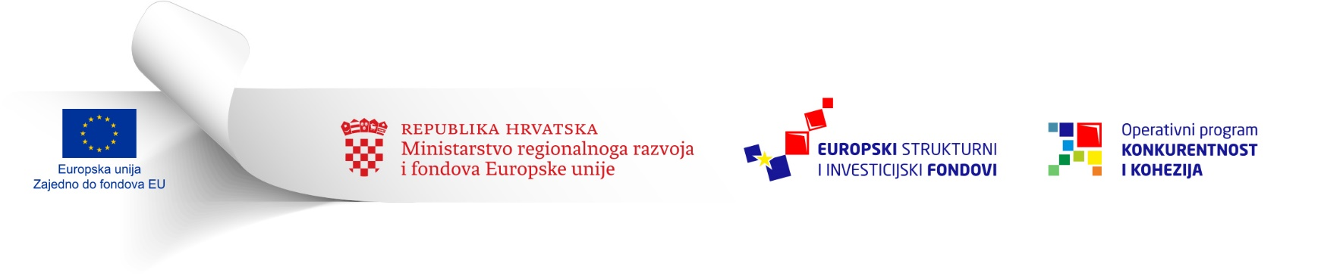

Ovaj poziv se financira iz Europskog fonda za regionalni razvoj

**REPUBLIKA HRVATSKA**

MINISTARSTVO GRADITELJSTVA

I PROSTORNOGA UREĐENJA

**RASPORED INFROMATIVNIH I EDUKACIJSKIH RADIONICA TIJEKOM TRAJANJA POZIVA**

**„ENERGETSKA OBNOVA VIŠESTAMBENIH ZGRADA“**



|  |  |  |  |
| --- | --- | --- | --- |
| **datum** | **vrijeme** | **grad** | **mjesto** |
| **08.11.2016.** | 10:00 h | Rijeka | Dvorana HGK, Ul. Bulevar oslobođenja 23 |
| **08.11.2016.** | 15:00 h | Dubrovnik | Dvorana HGK, Ul. Pere Čingrije 6 |
| **09.11.2016.** | 11:00 h | Varaždin | Dvorana HGK, Ul. Petra Preradovića 17 |
| **10.11.2016.** | 10:00 h | Slavonski Brod | Dvorana HGK, Matije Mesića 9 |
| **11.11.2016.** | 11:00 h | Bjelovar | Dvorana HGK, Ul. Petra Preradovića 4/I |
| **14.11.2016.** | 10:00 h | Zagreb | HKIS, Ul. Grada Vukovara 271 |
| **15.11.2016.** | 11:00 h | Gospić | Kulturno - informativni centar, Budačka ul. 12 |
| **15.11.2016.** | 10:00 h | Sisak | Dvorana HGK, Kranjčevićeva 16 |
| **17.11.2016.** | 11:00 h | Pula | Dvorana HGK, Carrarina 5 |